Главам городских и сельских поселений муниципального образования Туапсинский район (по списку)
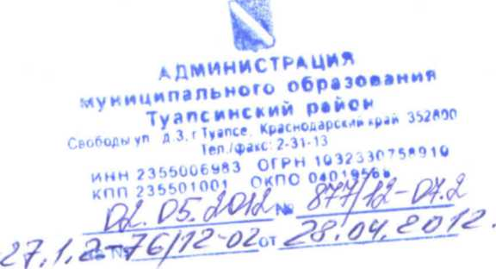

Руководителям отраслевых организаций муниципального образования Туапсинский район (по списку)

О дополнительных мерах по предотвращению террористических актов в предпраздничные и праздничные дни мая 2012 года

В связи с сохраняющейся реальной угрозой совершения террористических актов на территории Краснодарского края с использованием взрывчатых устройств в местах массового пребывания и активного посещения граждан, а также во исполнение мероприятий согласно Указания руководителя аппарата Антитеррористической комиссии Краснодарского края от 28 апреля 2012 года № 27.1.2-76/12-02 «О дополнительных мерах по обеспечению безопасности, вызванной возможной угрозой совершения террористического акта» (копия данного указания прилагается), прошу до 16-00 5 мая 2012 года предоставить в мой адрес итоговую информацию о проведенной в антитеррористическом плане работе муниципальными образованиями (поселениями), организациями, предприятиями и учреждениями на территории муниципального образования Туапсинский район по состоянию на 16-00 5 мая 2012 года.
Копии Ваших сообщений прошу дополнительно представить на факсы отдела по делам ГО и ЧС администрации муниципального образования Туапсинский район 23915, 21237 или на электронный адрес (gochs_tr@mail.ru).
Приложение: Копия письма, указанного в тексте, на 2-х листах.

администрации муниципального образования
Туапсинский район Г/
В.В.Истомин
С уважением, Заместитель главы



